Degradación de resorcinol por fotocatálisis heterogénea usando TiO₂ y H₂O₂.

Degradation of Resorcinol by Heterogeneous Photocatalysis with TiO₂ and H₂O₂
Hoover Valencia Sánchez¹; Paola Andrea Reinosa Osorio2; Vladimir Arias Ramírez³.
Escuela de Química, Universidad Tecnológica de Pereira, Pereira, Colombia.
hvalencia@utp.edu.co
andreareinosa@hotmail.com
vladoarias@utp.edu.co

Resumen— Mediante el método para la eliminación de contaminantes de aguas residuales llamado Fotocatálisis Heterogénea, se realizó la degradación de Resorcinol. Reactivo químico utilizado en los laboratorios de la Escuela de Tecnología Química de la Universidad Tecnológica de Pereira para desarrollar actividades académicas de síntesis orgánica.
Para la realización de la degradación de Resorcinol por Fotocatálisis Heterogénea mediada por TiO₂ y H₂O₂, se ejecutó el estudio de 27 muestras correspondientes a cada cruce de 3 variables a fin de encontrar las condiciones óptimas para la degradación. Estas corresponden a una dosificación de 0.7 g/L de dióxido de Titanio (TiO₂), 500 ppm de Peróxido de Hidrógeno (H₂O₂) y pH 5.
A partir de las mejores condiciones obtenidas se obtuvo una degradación del 87,6% y una mineralización del 66,7%.

Palabras clave— Fotocatálisis Heterogénea, Degradación de Resorcinol, TiO₂, análisis de varianza ANOVA.

Abstract— By means of the method for elimination of pollutants of waste called Heterogeneous Photocatalysis, it was realized Resorcinol`s degradation. Chemical reagent used in the laboratories of The Scholl of Chemical Technology of Pereira`s University to develop academic practical activities of organic syntheses.
For the accomplishment of Resorcinol`s degradation by Heterogeneous half-full Photocatalysis for TiO₂ and H₂O₂, there was realized the study of 27 samples corresponding to every crossing of 3 variables in order to find the ideal conditions to realize the process. This corresponding to a dosing of 0,7 g/L of Dioxide of Titanium (TiO₂), 500 ppm of peroxide of Hydrogen (H₂O₂) and pH 5.
With the in ideal conditions, it was realized the whole process to determine the percentage of degradation (87,6%) and the percentage of mineralization (66,7%).

Key Word — Heterogeneous Photocatalysis, Resorcinol’s degradation, TiO₂, analysis of variance ANOVA

INTRODUCCIÓN

La producción de sustancia y desechos químicos generados en los laboratorios de la Escuela de Química de la Universidad Tecnológica de Pereira debido al desarrollo de actividades académicas y de investigación, han generado la necesidad de desarrollar estudios para la implementación de técnicas de eliminación o degradación, en busca de disminuir el impacto ambiental y de formar conciencia en los mismos estudiantes en la conservación del medio ambiente y en la búsqueda de métodos de tratamiento de los desechos que generan antes de arrojarlos por los vertederos.
De esta manera se busca un tratamiento adecuado para la degradación de Resorcinol. Entre algunos de los métodos están las tecnologías basadas en procesos como los procesos avanzados de oxidación (PAOs); estos procesos involucran la generación y uso de especies transitorias de gran poder oxidante, principalmente el radical hidroxilo (∙OH). El cual puede ser generado por medios fotoquímicos y posee alta efectividad para la oxidación de materia orgánica [1]. La Fotocatálisis heterogénea es un ejemplo de los PAOs; utiliza energía radiante para generar especies transitorias de gran poder oxidante. El catalizador es activo por la incidencia de la radiación y genera en él estados electrónicos excitados que originan portadores de carga como son electrones y huecos que al interaccionar con el agua y peróxido de hidrógeno adicionado produce especies altamente oxidantes como el radical (∙OH) que se encarga de degradar la materia orgánica, Además de los huecos, que son portadores de carga y también se encargan de oxidar la materia orgánica en contacto con la superficie del fotocatalizador.
Con estas técnicas disponibles se busca entonces aplicarlas en la degradación de resorcinol [2], contaminante producido en una de las prácticas de química orgánica, como es la síntesis de fluoresceina. El Resorcinol es una sustancia química catalogada como contaminante de naturaleza orgánica peligrosa para el medio ambiente.
Ser busca entonces establecer las mejores condiciones o la mejor combinación de tres variables en el proceso fotocatalítico que permita la degradación optima del contaminante [3]. Las variables son: cantidad de catalizador (TiO₂), concentración de peróxido de hidrógeno (H₂O₂) y pH. La dosificación fue la siguiente: catalizador TiO₂ (0.5; 0.7; 1.0 g/L), H₂O₂ (300, 500 y 700 ppm) y pH (3; 5; 7). El seguimiento de la reacción se llevó a cabo usando espectrofotometría UV y demanda química de oxígeno DQO. La interpretación de los datos por el método estadístico de diseño experimental de análisis de varianza ANOVA para definir las condiciones óptimas de degradación. Es así como se cumple con el objetivo de la investigación al encontrar las condiciones óptimas para la degradación del Resorcinol en solución acuosa y uso futuro de estos datos en planta piloto de tratamiento de residuos por fotocatálisis usando luz solar.

CONTENIDO

- Marco Teórico.

El TiO₂ es un semiconductor y funciona por la excitación de un electrón de la banda de valencia. Esta excitación se da por fotones de longitud de onda de 365 nm. El fenómeno es un efecto fotoeléctrico, donde la cantidad de electrones excitados, es decir, que saltan de la banda de valencia a la banda de conducción depende de la intensidad o cantidad de fotones que sean absorbidos por el semiconductor. Estos electrones y huecos generados inicialmente forman una cuasipartícula llamada excitón o par electrón-hueco. Esta cuasi partícula tiene un tiempo de vida media de nanosegundos. Después de ese tiempo ocurren dos fenómenos, la separación y generación de portadores de carga como son electrones y huecos, que viajan cada uno hacia distintos sitios en la superficie del catalizador, o se recombinan cuando el electrón cae de nuevo a la banda de valencia [4]. Los centros de reacción entonces se ubican en la superficie y son de dos tipos, el de reducción y oxidación. En este último es donde llegan los huecos, que son aceptores de electrones y procede a oxidar la materia orgánica en contacto con la superficie o reacciona con el agua de la superficie y forma radicales muy oxidantes que a su vez interactúan con la materia orgánica oxidándola, tal como se observa en la figura 1.

Figura 1. Funcionamiento del semiconductor.

El seguimiento de la degradación se realizó por fotometría a la máxima λ (274 nm) de absorción del resorcinol que se obtuvo al realizar un barrido en el rango 250 nm a 700 nm a una solución de 100 ppm.

- Materiales y Métodos.

Se utilizó un reactor tipo batch de tres lámparas de luz negra de 15 W cada una mostrada en la figura 2, tomando una solución de resorcinol de partida de 100 ppm y un volumen de 100 mL para cada reacción en vasos de precipitado de 400 mL. Para la medición del pH se utilizó un pHmetro Ficher accument AB15 y se ajustó este pH con soluciones de NaOH 0.1 M y H₂SO₄ 0.1M. El TiO₂ usado fue el Degussa P-25 del 99,9% y peróxido de hidrógeno al 30%. El seguimiento de la reacción se llevó a cabo por espectrofotometría en un GENESYS 5. Además se realizó análisis de DQO por el método de reflujo cerrado titulométrico, para determinar el porcentaje de mineralización en el proceso. Los datos obtenidos se analizaron por el método de análisis de varianza ANOVA usando Statgraphics [7].

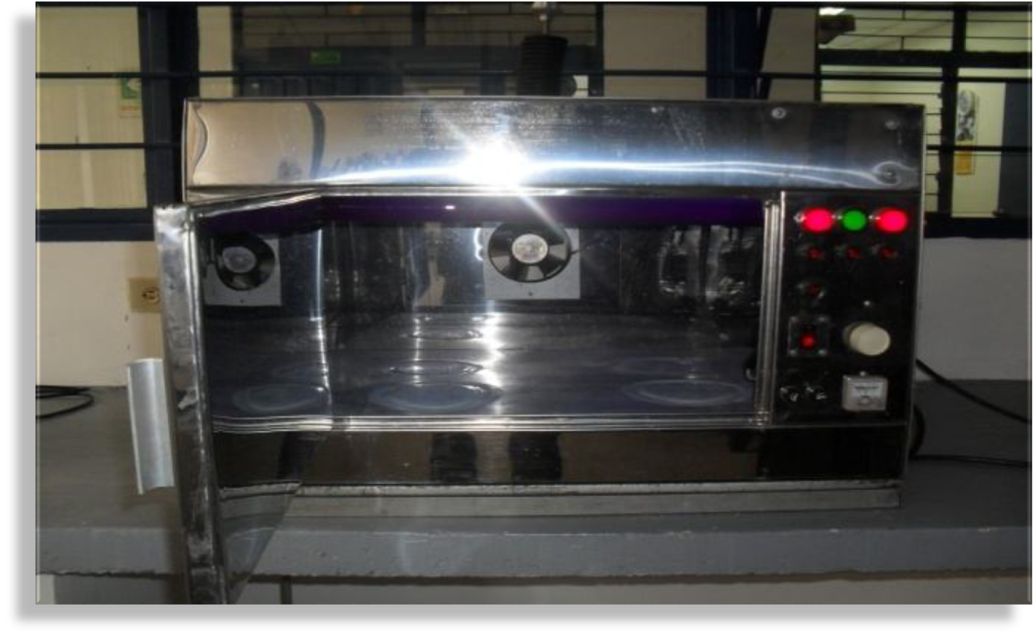
Figura 2. Reactor fotocatalítico tipo batch de tres lámparas de 15 W.

- Metodología.

Se utilizó como λ máxima de absorción 274 nm determinada a partir de un barrido a una solución de 100 ppm de resorcinol.
En la figura 3 se muestran medidas con intervalo de confianza de 95 % para 3 valores de cantidad de catalizador usada en g/L, allí se identifican grupos homogéneos y se puede observar que el valor de 0.7 representa una diferencia significativa para la realización del proceso.

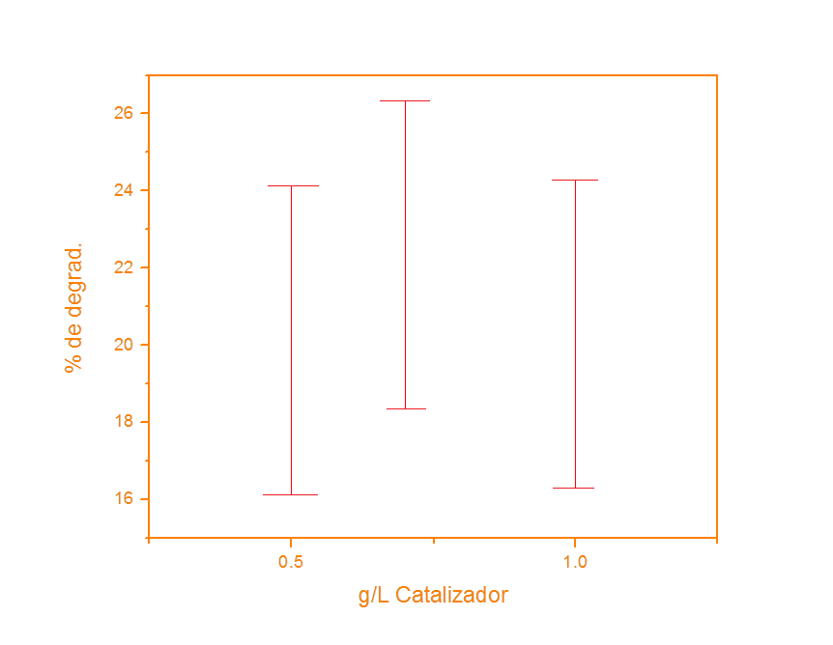
Figura 3. %de degradación vs catalizador (g/L).

La figura 4 de medias con un intervalo de confianza de 95% y los datos de pruebas múltiples de rangos de pH se presenta una diferencia estadísticamente significativa sobre el porcentaje de degradación, mostrando el mejor para un pH de 7.

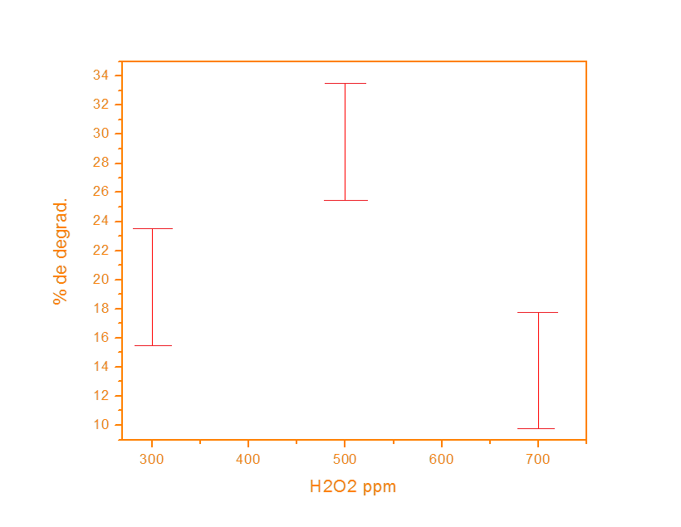
Figura 4. % de degradación vs concentración de H₂O₂.

En la figura 5 se muestran medidas con un intervalo de confianza de 95% y los datos de pruebas múltiples de rangos de pH presentándose una diferencia estadísticamente significativa sobre el porcentaje de degradación, mostrando el mejor para un pH de 7.

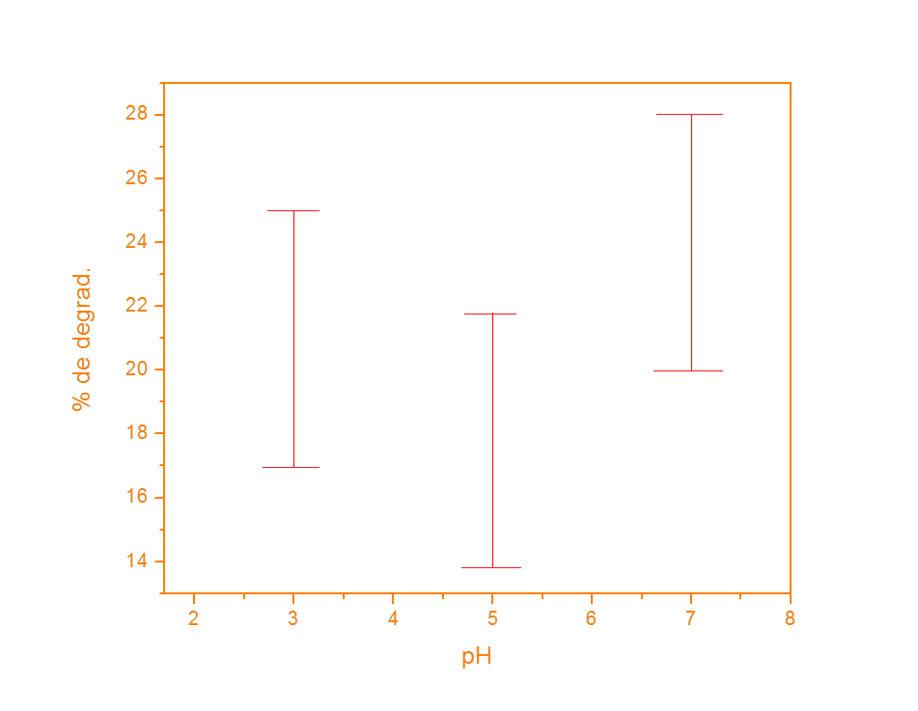
Figura 5. % de degradación vs pH.

Los gráficos de interacción del análisis de varianza para porcentaje de degradación ayudan a determinar que variables y cuales interacciones entre las variables representan un efecto estadísticamente significativo sobre porcentaje de degradación. En las figuras 6 y 7 se muestran las interacciones más significativas que son catalizador-H₂O₂ y H₂O₂-pH.
En la interacción catalizador-H₂O₂ se puede observar una diferencia estadísticamente significativa en la cual se puede concluir que para una concentración de catalizador de 0.7 g/L y de H₂O₂ de 500 ppm se obtiene mayor porcentaje de degradación, lo cual es mostrado en la figura 6 donde el punto máximo de degradación pertenece a esta condición.

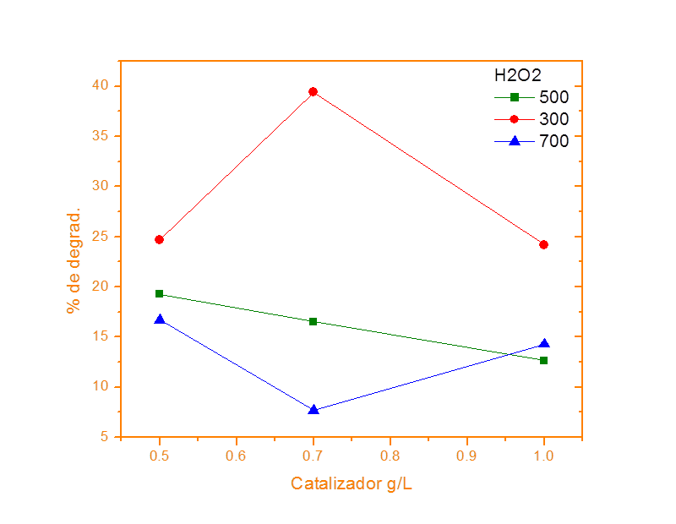
Figura 6. Relación peróxido catalizador.

En la figura 7 se muestra las interacciones H₂O₂-pH, en la cual se puede observar una diferencia estadísticamente significativa y se puede concluir que para una concentración de H₂O₂ de 500 ppm y un pH de 5 se obtiene mayor porcentaje de degradación.

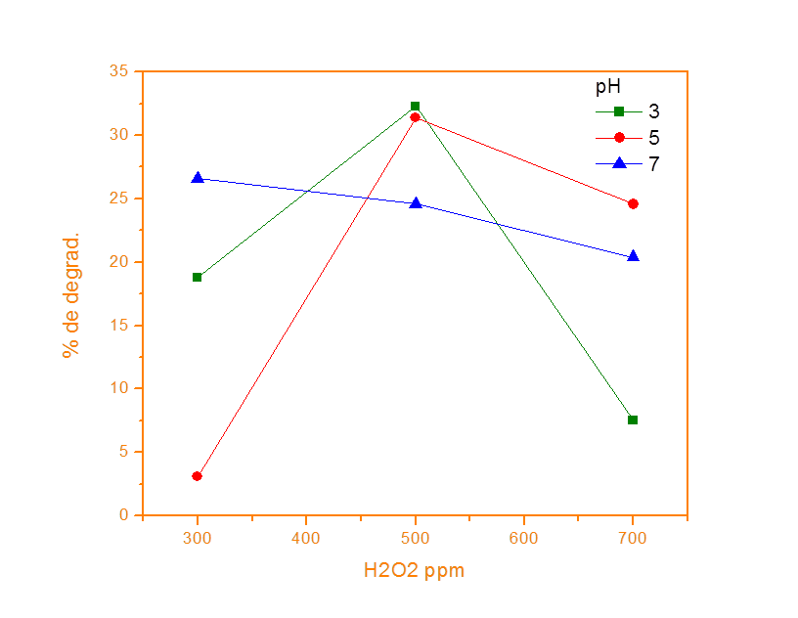
Figura 7. Relación peróxido-pH.

Estos análisis encontraron que las mejores condiciones o combinación de dosificaciones de las variables que proporcionan un mayor porcentaje de degradación son 0,7 g/L de TiO₂, 500 ppm de peróxido de hidrógeno y un pH de 5. Además el análisis presenta las mejores interacciones estadísticas que son catalizador-H₂O₂ y H₂O₂-pH. Encontrar estas interacciones es muy importante y no se pueden extrapolar a cualquier contaminante, ya que varían con el tipo de contaminante.
Con las mejores condiciones encontradas, se realizó la cinética de la degradación y se estableció el porcentaje de degradación y mineralización.
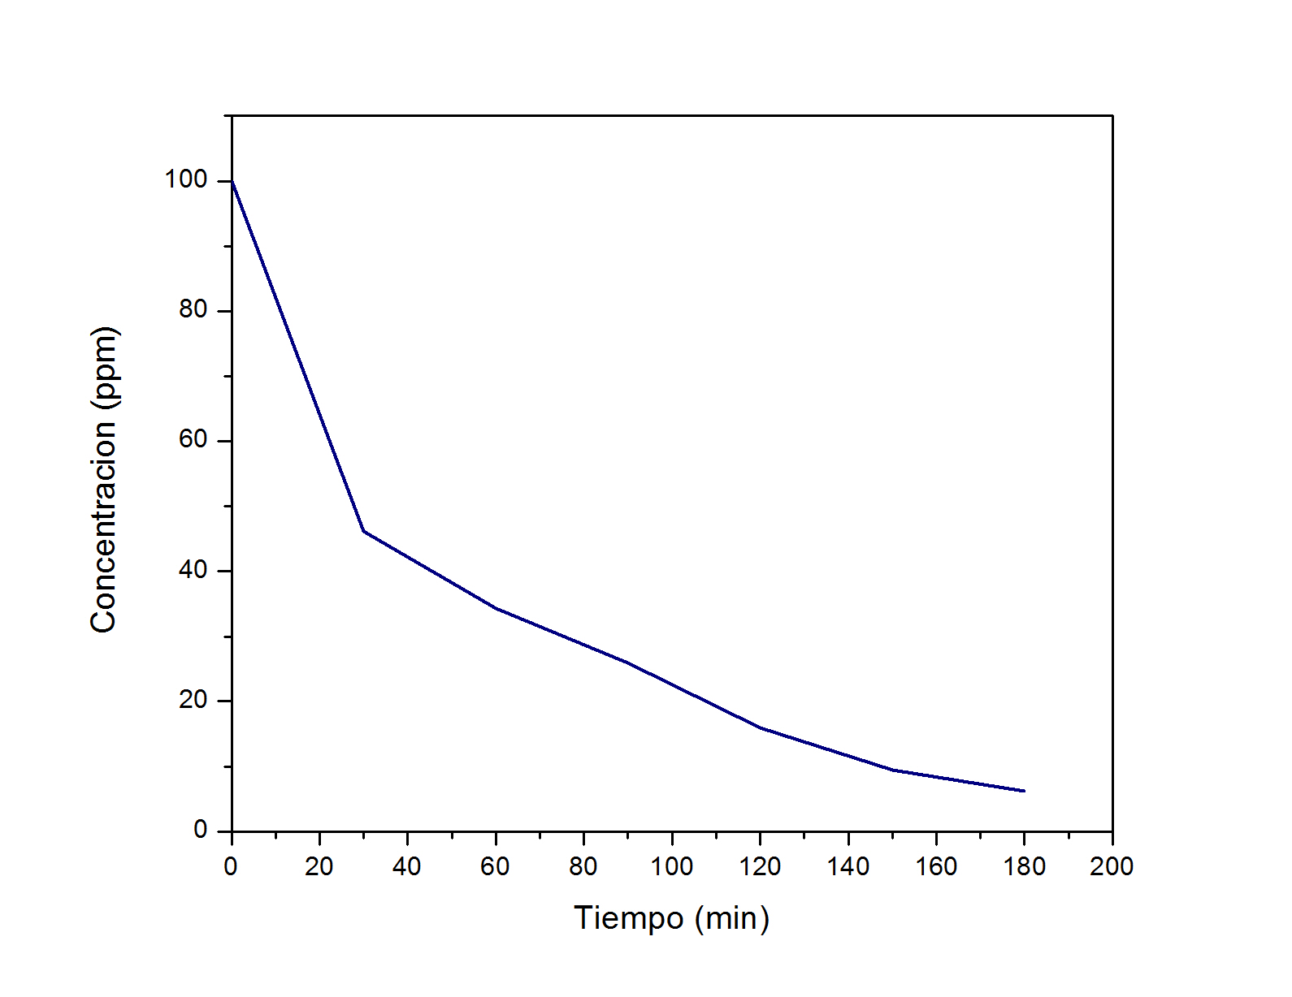
Figura 8. Degradación de Resorcinol bajo las mejores condiciones encontradas.

En la figura 8, se puede observar la degradación de resorcinol alcanzando más de un 80 % de degradación en 180 minutos de irradiación. Para encontrar el orden de la reacción se utilizó el método gráfico. Comparando los r encontrados para la mejor linealidad, se determinó que la cinética de primer orden es la que se lleva en este caso. En la figura 9 se observa la linealización que presenta el r más cercano a 1 (0.986). Esta linealización permite determinar el tiempo en el que se espera una degradación una degradación mucho mayor. La cinética de primer orden indica además, una dependencia única y exclusivamente de la concentración de contaminante, lógicamente teniendo en cuenta que es una cinética de pseudoprimer orden. A continuación se muestra la obtención de la ecuación cinética por el método gráfico.
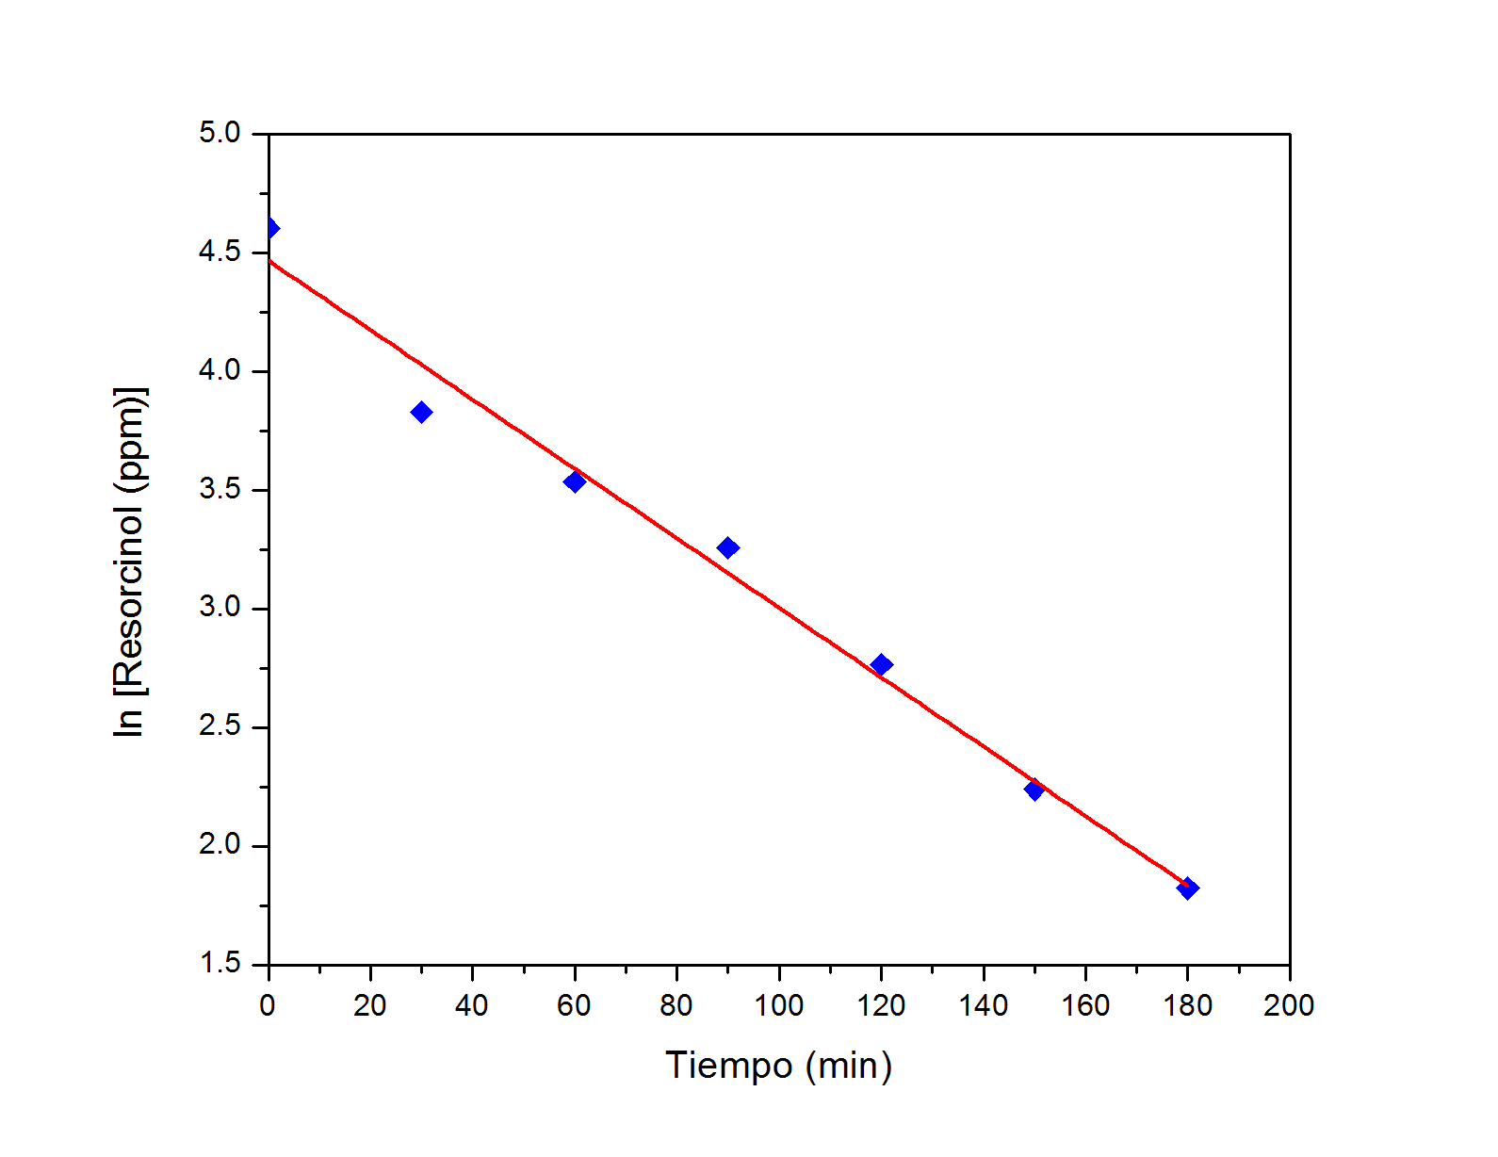
Figura 9. Linealización de la gráfica de cinética para obtener un comportamiento de primer orden con r = 0.986.

La ecuación para una cinética de primer orden expresa: C_{f} como concentración final, C_{i} como concentración inicial, t corresponde al tiempo de reacción y k (min⁻¹) es la constante de velocidad de la reacción.

$C_{f}=C_{i}e^{\text{kt}}$ (1)
A partir de la ecuación (1) obtenida con la figura 9, se determinó la ecuación de la cinética de reacción de primer orden para la degradación de resorcinol.

$C_{f}=C_{i}e^{−0\text{.}\text{0137}t}$ (2)
Utilizando la ecuación cinética, se calcula el tiempo necesario en obtener una degradación del 98% de resorcinol, el cual resulta ser de 286 minutos [5,6]. El costo energético para este proceso se calcula en $69, teniendo en cuenta: precio del kilowatt por hora ($287 KWH); consumo energético del equipo (0.2kW); tiempo de consumo energético del equipo (4.77 h).
La cantidad de desechos acuosos obtenidos en la síntesis de fluoresceína, se estima en 8 litros con una concentración de 13 g/L de resorcinol. Cantidad aproximada para una práctica realizada por 8 grupos de trabajo. Para la degradación de resorcinol de estos desechos acuosos sería necesario realizar una dilución correspondiente al valor inicial de la concentración de resorcinol en el estudio que es de 100 ppm en donde se debe incluir entonces un gasto adicional de agua para llegar a esta concentración. En el cálculo de los costos energéticos, de dilución y de consumo de H₂O₂ se encuentra que el valor para realizar esta degradación de resorcinol por fotocatálisis heterogénea es de $4207. Se tuvo en cuenta costo del consumo energético ($69); precio del m³ de agua ($1121 x m³); costo de la dilución a la concentración de trabajo ($3138); costo del H₂O₂ al 30% ($281398 X L) y costo del consumo de H₂O₂ 30% ($1000).

- CONCLUSIONES

Se obtuvo un porcentaje de degradación del 87,6 % y de mineralización del 66,7% usando las mejores condiciones encontradas que consisten de: una dosis de TiO₂ de 0,7 g/L, 500 ppm de H₂O₂ y un pH de 5.
Además se estableció la cinética para la degradación de resorcinol indicando una degradación del 98 % a los 286 minutos, que corresponde a una cinética de primer orden con un valor de k de 0,0137 min⁻¹.
Por otro lado se hace una estimación del costo para una degradación de 8 L de solución de contaminante con una concentración de 13 g/L de resorcinol que es de $4207. Esto nos indica la posibilidad de pasar a la siguiente fase. La utilización del reactor heliofotocatalítico para la degradación piloto de sustancias contaminantes como el resorcinol como un método de tratamiento de desechos en la Escuela de Química.
En resumen, se obtuvieron todas las condiciones optimas para degradar el resorcinol hasta un 98 %, calculando el costo del proceso y determinando la pertinencia de la investigación y su alta promisoria aplicabilidad tanto a nivel de planta piloto, como a nivel industrial por ser mucho más amigable con el medio ambiente y además, por su bajo costo de proceso.

RECOMENDACIONES

Extrapolar los resultados obtenidos en el presente trabajo a un reactor solar (heliofotocatalítico) tipo CPC (colector cilindro parabólico) usando las condiciones de dosificación encontradas de Fotocatalizador y peróxido, ajustando el pH al valor óptimo encontrado de 5. Esta sería una solución al problema del tratamiento de residuos orgánicos que se generan en las prácticas de docencia en la Escuela de Química de la Universidad Tecnológica de Pereira y en otras universidades.

REFERENCIAS

- X. Domenech, Procesos Avanzados de Oxidación para la Eliminación de Contaminantes, Editorial CIEMAT, 2004. Capítulo 1
- A. M. Peiró, Eliminación fotocatalítica de contaminantes fenólicos, Tesis doctoral, Departamento de Química, Universidad Autónoma de Barcelona, 2003.
- J. Blanco, Purificación del Agua por Fotocatálisis Heterogénea: Aplicacioes Potenciales, Editorial CIEMAT, 2004. Capítulo 3.
- M. Kaneko, I. Okura, Photocatalysis: Science and Technology, Springer, 2002.
- F. Gimenez, D. Curcó, Modelos Cinéticos y de Radiación en Sistemas Fotocatalíticos, Capitulo 9 en: M. Blesa, B. Sánchez, Eliminación de Contaminantes por Fotocatálisis Heterogénea, Madrid: Editorial CIEMAT, 2004, Capitulo 9.
- L. F. Garces, et all., Cinética de la Degradación y Mineralización del Colorante Rojo Amarillo por Medio de Fotocatálisis Con Luz Solar, Revista La Sallista de Investigación, Vol 2, N° 1, Universidad de Antioquia, Medellin 2005.
- STATPOINT TECHNOLOGIES. [Statgraphics Centurion XV Software]. 85 MB. Disponible en internet: www.statgraphics.com.

Ph.D., Químico, Grupo de Investigación en Fotocatálisis y estado Sólido GIFES
Estudiante Química Industrial, Grupo de Investigación en Fotocatálisis y estado Sólido GIFES.
Químico Industrial, Profesor Auxiliar, Grupo de Investigación en Fotocatálisis y estado Sólido GIFES.

